# Минсельхоз утвердил новые правила по убою животных

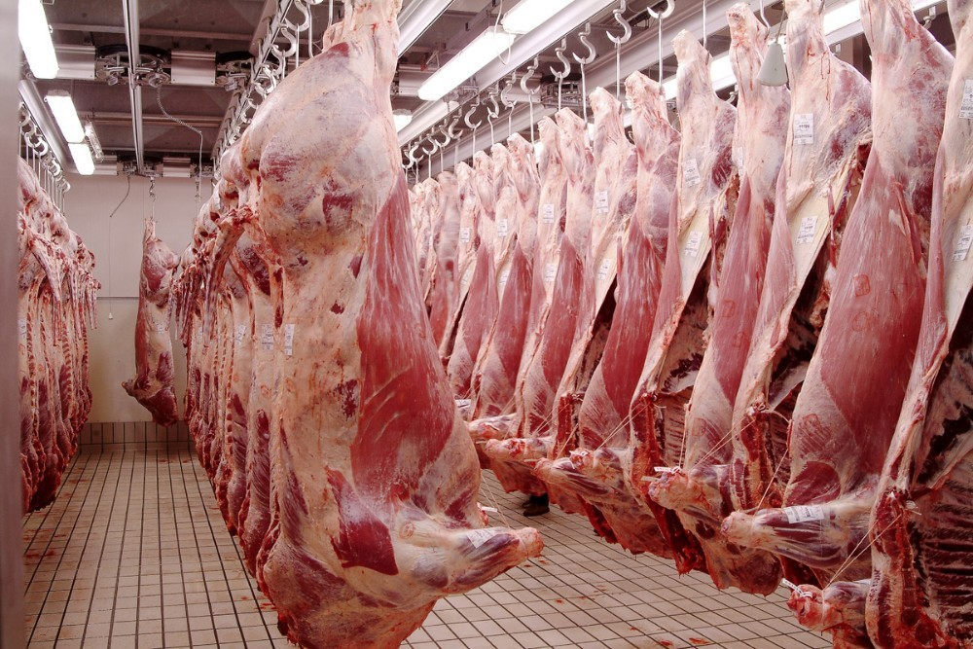

 Фото из открытых источников.

**Приказом Минсельхоза утверждены новые ветеринарные правила убоя животных и проведения ветеринарно-санитарной экспертизы мяса после убоя.**

Приказ вступает в силу **с 1 сентября 2022 года** за исключение пунктов, касающихся убоя птицы и экспертизы этой продукции. Они вступают в силу с 1 марта 2023 года.

Как следует из [документа](http://publication.pravo.gov.ru/Document/View/0001202206020029?index=0&rangeSize=1), убой животных надо производить только на специально предназначенных для этого площадках. На убой принимаются животные, поступившие из районов, где не введен карантин по заболеваниям, с ветеринарно-сопроводительными документами. Все животные должны быть идентифицированы. Больные особи или с подозрением на заболевание к убою не допускаются.

Новые ветправила устанавливают время выдержки животных перед убоем: 15 часов для крупного рогатого скота, овец, коз, оленей и верблюдов, 10 часов – для свиней, сутки – для лошадей, ослов и мулов, пять часов – для кроликов и нутрий, до 12 часов – для птицы.

Всех животных перед убоем должен осмотреть ветврач. В случае обнаружения каких-либо заболеваний, таких особей запрещено вывозить из убойного цеха. В этом случае всю партию скота помещают на карантин. Травмированных особей отправляют на убой в приоритетном порядке.

Убой скота осуществляется способами, не вызывающими у животных стресс и обеспечивающими гуманное обращение с ними, говорится в документе.

После убоя продукция должна пройти ветеринарно-санитарную экспертизу, которая подтвердит ее безопасность. В правилах прописан порядок отбора проб и проведения данной экспертизы, в том числе сроки ее проведения.

Данный приказ не распространяется на мясную продукцию, которую производят для личного употребления.

В связи с вступлением в силу с 01.09.2022г. приказа Министерства сельского хозяйства РФ от 28 апреля 2022г. №269 (зарегистрированного в МинЮсте РФ №68718 от 02.06.2022г.) «Об утверждении Ветеринарных правил убоя животных и Ветеринарных правил назначения и проведения ветеринарно – санитарной экспертизы мяса и продуктов убоя (промысла) животных, предназначенных для переработки и (или) реализации», а также действующего технического регламента Таможенного союза (ТР ТС 034/2013)«О безопасности мяса и мясной продукции» принятого Решения Совета Евразийской экономической комиссии от 09.10.2013г. №68 – поясняем, что с 01 сентября 2022г.

Согласно п.1 Приложения N 1к приказу Минсельхоза России от 28 апреля 2022 года N 269 убой продуктивных животных и птицы (далее - животные), мясо (туши (тушки), части туши (полутуши и четвертины) (далее - мясо) и продукты убоя (промысла) (субпродукты, жир-сырец, кровь, кость, кишечное сырье, коллагенсодержащее сырье) (далее - продукты убоя) которых предназначены для пищевых целей, **производится в специально отведенных для этих целей местах:** **производственных объектах** (Производственные объекты по производству пищевой продукции, подлежащие государственной регистрации-Государственной регистрации подлежат производственные объекты, на которых осуществляется деятельность по получению, переработке (обработке) не переработанного продовольственного (пищевого) сырья животного происхождения, а именно следующие процессы производства (изготовления) пищевой продукции: - убой продуктивных животных и птицы, переработка (обработка), продуктов убоя продуктивных животных и птицы для производства (изготовления) пищевой продукции согласно подпункта "а" статьи 32 технического регламента Таможенного союза "О безопасности пищевой продукции" (TP ТС 021/2011)"); и **иных местах, предназначенных для убоя животных** (Убой продуктивных животных производится в специально отведенных для этой цели местах. На производственных объектах, производящих убой, должны соблюдаться гигиенические и ветеринарно-санитарные требования по содержанию и эксплуатации производственных объектов по производству (изготовлению) мяса и мясной продукции, направленные на обеспечение выпуска безопасной пищевой и непищевой продукции, а также на предупреждение возникновения недопустимого риска согласно части 1 статьи 19 технического регламента "О безопасности пищевой продукции".) (далее - места убоя животных).

Убой животных должен производится на убойных пунктах, убойных площадках или в специально отведенных местах. п.15 в местах, предназначенных для убоя животных, обеспечиваются соблюдение процессов убоя и применение технологических приемов, исключающих загрязнение поверхности туш (тушек). В местах убоя животных обеспечивается разделение следующих процессов убоя: обездвиживание, обескровливание, забеловка и съемка шкур (шкурок) (для свиней в шкуре ошпаривание или опалка и очистка туш от остатков щетины, нутровка (потрошение) туш (тушек).

п.16 В местах убоя животных выделяются отдельные места: предубойного ветеринарного осмотра животных; карантинирования животных; опорожнения желудков, забеловка, съем шкур, нутровки и зачистки туш; проведения ветеринарно-санитарной экспертизы мяса и продуктов убоя: для сбора ветеринарных конфискатов.

- Хранение биологических отходов должно осуществляться в герметичную емкость с надписью «умерено опасные биологические отходы» с обязательно отдельно стоящем помещение и оборудовано охладительным или морозильным оборудованием, укомплектованным термометром. Стены, пол, потолок и перегородки должны быть выполнены из материалов, устойчивых к воздействию дезинфицирующих средств, с влаго непроницаемым покрытием с уклоном. Помещение должно расположено отдельно от содержания животных и убоя.

Место убоя животных обеспечивается: водой, моечными и дезинфицирующими средствами, уборочным инвентарем, стерилизатором. Организует удобное место для проведения ветеринарной санитарной экспертизы (стол с вешалами, стул, нож и др. инвентарь), обеспечено электроэнергией с достаточным искусственным освещением и др.

Для хранения убойного (парного) охлажденного мяса (туш, полутуш. четвертины) должны находиться в вертикальном подвешенном состоянии без соприкосновения друг с другом и промаркированы хранение осуществляется в холодильной камере. Необходимо иметь отдельную холодильную камеру для условного годного мяса, для хранения в случае подозрения на заболевания, до получения лабораторных результатов где может храниться (изолированно) до 10 дней.

Для перемещения мясо сырья используется специализированный автотранспорт (герметическим кузовом, с охладительным оборудованием).

Руководствуясь постановлением от 25.09.2007гг. №74 с изменениями новой редакции на 25.04.2014г. главного государственного санитарного врача Р.Ф. «О введении в действие новой редакции санитарно-эпидемиологических правил и нормативов СанПин 2.2.1/2.1.1.1200-03 «Санитарно-защитные зоны и санитарная классификация предприятий, сооружений и иных объектов» п 7.1.8. Промышленные объекты и производства по обработке пищевых продуктов и вкусовых веществ, в данном случае присваивается 3 класс т.е. – санитарно – защитная зона 300 метров.

Территория должна быть огорожена с учетом недоступности проникновения бродячих и диких животных. Отдельное помещение для хранения в достаточном количестве – моющих и дезинфицирующих веществ. Любой убойный пункт, специально отведенное место, должно быть зарегистрировано в государственной ветеринарной службе (ГБУ СО «СВО»), разрешительное удостоверение на право убоя от Департамента ветеринарии Самарской области. Владелец должен иметь электронную площадку ФГИС «Меркурий» для последующего оформления электронных ветеринарных сопроводительных документов. Также участники проведения убоя животных, должны быть привиты от сибирской язвы и исследованы на бруцеллез и туберкулёз (отметка о прохождении флюорографического обследования)

При выполнении выше перечисленных требований государственная ветеринарная служба в данном случае ГБУ СО «СВО» Похвистневская СББЖ допускает животных к убою и проведению полной ветеринарной санитарной экспертизы (далее ВСЭ) мясосырья в случае реализации на рынке на территории таможенного союза в том числе по территории муниципального района Похвистневский, г.о. Похвистнево, с выдачей электронных ветеринарных сопроводительных документов (далее ЭВСД).

Предварительный осмотр, проведение ВСЭ – проводит только государственная ветеринарная служба (т.е ГБУ СО «СВО» Похвистневская СББЖ. Срок проведения ВСЭ одной туши и продуктов убоя в местах убоя животных определяется в зависимости от вида животного и технологического процесса но не более 1 часа

Также 2 раза в год ***в отношении мяса и продуктов убоя, полученных от партии животных одного владельца***, проводятся исследования по следующим показателям: определение **диоксинов;** максимально допустимые уровни **остатков ветеринарных (зоотехнических) препаратов, стимуляторов роста животных (в том числе гормональных препаратов) и лекарственных средств (в том числе антибиотиков)** в продуктах убоя на основании информации от владельца об их использовании - не реже 2 раз в год; допустимые уровни **радионуклидов**. Информацию данных исследований вносится при оформлении ЭВСД.

В случае отсутствия выполнения выше перечисленных требований – разрешения на убой, проведения ВСЭ, перемещение и реализация мясосырья хозяйств не зависимо от форм собственности (в том числе в лично подсобные хозяйства) – будет запрещена с 01.09.2022г.

Действующие Ветеринарные правила по убою не распространяются на убой животных в целях получения продуктов убоя, предназначенных только для личного потребления и не предназначенных для выпуска в обращение (рынки, ярмарки и др.) на территории Российской Федерации.

**Также при убое необходимо руководствоваться:**

- Приказ № 626 от 26.10.2020г. Минсельхоза РФ «Об утверждении Ветеринарных правил перемещения, хранения, перемещения, переработки и утилизации биологических отходов» зарегистрированного в МинЮсте РФ № 60657 от 29.10.2020г.;

Закон РФ № 4979-1 от 14.05.93г. «О ветеринарии»

Перед убоем животные должны пройти идентификацию, а затем в текущем году профилактические противоэпизоотические мероприятия.

- Приказ Министерства сельского хозяйства РФ от 22.04.2016г. №161 «Об утверждении Перечня видов животных, подлежащих идентификации и учету» (зарегистрировано в Минюсте РФ 20.05.2016г. рег.№42199);

- Приказ Мин.С/Х Р.Ф. от 27.12.2016г. №589 «Об утверждении ветеринарных правил организации работы по оформлению ветеринарных сопроводительных документов, порядка оформления ветеринарных сопроводительных документов в электронной форме и порядка оформления ветеринарных сопроводительных документов на бумажном носителях»; - Приказ Мин.С/Х Р.Ф. от 18.12.2015г. №648 «Об утверждении перечня подконтрольных товаров, подлежащих сопровождению ветеринарными сопроводительными документами»; *-* Приказ № 635 от 14.12.2015г. Минсельхоза РФ «Об утверждении Ветеринарных правил проведения регионализации территории Российской Федерации» зарегистрированного в МинЮсте РФ № 41508 от 23.03.2016г.;

- Приказ № 533 от 08.09.2020г. Минсельхоза РФ. «Об утверждении Ветеринарных правил осуществления профилактических, диагностических, ограничительных и иных мероприятий, установления и отмены карантина и иных ограничений, направленных на предоставление распространения и ликвидацию очагов бруцеллеза (включая инфекционный эпидидимит баранов) *зарегистрированного в МинЮсте РФ № 59869 от 15.09.2020г.*;

Если в подворье имеются животные также обращается внимание на содержания данных животных согласно - Приказа № 622 от 21.10.2021г Минсельхоза РФ «Об утверждении Ветеринарных правил содержания крупного рогатого скота в целях его воспроизводства, выращивания и реализации» зарегистрированного в МинЮсте РФ № 60628 от 29.10.2020г.

- Приказом Мин.С/Х Р.Ф. от 24.03.2021г. №157 зарегистрировано в Минюсте РФ от 29.04.2021г. № 63308 «Об утверждении ветеринарных правил осуществления профилактических, диагностических, ограничительных и иных мероприятий, установления и отмены карантина и иных ограничений, направленных на предупреждение распространения и ликвидацию очагов ящура»

- Приказ № 534 от 08.09.2020г. Минсельхоза РФ. «Об утверждении Ветеринарных правил осуществления профилактических, диагностических, ограничительных и иных мероприятий, установления и отмены карантина и иных ограничений, направленных на предоставление распространения и ликвидацию очагов туберкулеза *зарегистрированного в МинЮсте РФ № 59868 от 15.09.2020г.*;

- Приказ № 648 от 23.09.2021г. Минсельхоза РФ. «Об утверждении Ветеринарных правил осуществления профилактических, диагностических, ограничительных и иных мероприятий, установления и отмены карантина и иных ограничений, направленных на предоставление распространения и ликвидацию очагов сибирской язвы *зарегистрированного в МинЮсте РФ № 65634 от 29.10.2021г.*

**Разъяснения требования к иным местам проведения убоя**

Под иными местами, предназначенными для убоя животных подразумеваются места, где обеспечивается соблюдение процесса убоя, гигиенических и ветеринарно-санитарных требований, исключающих загрязнение поверхности туш, в целях выпуска продуктов убоя, безопасных в пищевом отношении.

Место, предназначенное для убоя животных должно представлять из себя некое помещение (сооружение), имеющее стены, полы и потолок, изготовленные из материалов, легко подвергающихся мойке и дезинфекции.

Размер помещения (сооружения) не регламентирован.

Места, предназначенные для убоя животных, должны быть обеспечены водой, моющими и дезинфицирующими средствами, стерилизаторами для инвентаря, уборочным инвентарем, оборудованием и инвентарем, необходимым для осуществления процесса убоя и проведения ветсанэкспертизы, Минимальное требование для проведения ветсанэкспертизы наличие специализированного стола, обитого пищевым алюминием или другим материалом, подвергающимся мойке и дезинфекции);

В местах, предназначенных для убоя животных, выделяют:

- место предубойного ветеринарного осмотра животных (клетка, выгульная площадка, помещение для содержания животных и т.п) ;

- место карантинирования животных (отдельно изолированное место, исключающее контакт животного, планируемого к убою, с другими животными) (данное требование распространяется на хозяйства, где будет осуществляться убой животных, поступивших из других хозяйств).

- место убоя и разделки животных (опорожнение желудков, забеловка, съемка шкур, нутровка и зачистка туш);

- место проведения ветеринарно-санитарной экспертизы мяса и продуктов убоя (стол, обитый материалом, устойчивым к действию дезинфицирующих средств, хорошее освещение);

- место сбора ветеринарных конфискатов, включающих в себя тушу, часть туши и органы животного, признанные органами государственной ветеринарной службой непригодными для пищевых целей (закрывающаяся водонепроницаемая емкость).

Утилизация ветеринарных конфискатов осуществляется:

- посредством его вывоза на утильзаводы (самовывоз или транспортом ветсанутильзавода);

- посредством сжигания, в том числе при помощи крематоров.

Места, для проведения убоя животных, должно быть зарегистрировано в государственной ветеринарной службе (ГБУ СО «Самарское ветеринарное объединение). Для этого необходимо подать заявление на обследование места для проведения убоя в данное учреждение или районную СББЖ в целях последующего получения разрешающего документа на право убоя животных от департамента ветеринарии Самарской области. **Параллельно с выдачей разрешающего документа осуществляется регистрация места в системе ФГИС (Федеральная государственная информационная система) «Цербер».**

Убой животных осуществляется под контролем специалистов государственной ветеринарной службы.

**2. Требования в животным, направляемым для убоя**

Животные, направляемые на убой, должны быть:

идентифицированы (состоять на учете в государственной ветеринарной службе, в отношении животных должны быть проведены все необходимые противоэпизоотические мероприятия);

прошедшими предубойную выдержку;

прошедшими предубойный ветеринарный осмотр (осуществляется только специалистом государственной ветеринарной службы);

сопровождаться ветеринарными сопроводительными документами.

**Также разъяснения обязательных требований при убое животных, указаны в письме Министерства сельского хозяйства РФ от 09.09.2022г. №УМ-25-27/19166**